# Universidad Autónoma de Baja California

## FACULTAD DE CIENCIAS QUÍMICAS E INGENIERÍA

Ing. en Computación

**Laboratorio de Electrónica Avanzada**

#### Detección óptica de objetos

##### Objetivo: Diseñar y elaborar circuitos que permitan detectar objetos por obstrucción y reflexión de luz no visible.

Material:

* 1 LED infrarrojo
* 1 fototransistor de 2 terminales
* 1 amplificador operacional 741 o similar
* 1 temporizador 555
* 1 batería de 9V

- Resistencias: 22Ω, 180Ω, 330Ω, 330Ω, 1KΩ, 1KΩ, 1.2KΩ

* Capacitor de 100nF
* Potenciómetro de 1K Ω
* 2 tablillas de experimentación (Protoboard)
* 1 cinta métrica
* Alambre para conexión
* 1 Multímetro digital
* 1 punta para osciloscopio
* 2 puntas para fuente

**Introducción**

Los detectores infrarrojos son aquellos que responden a un tipo especial de luz no visible, cuya longitud de onda se encuentra entre 750nm y 1mm. Al funcionar con emisión y recepción de luz, son susceptibles a la obstrucción, por lo que suelen utilizarse como parte de sistemas más complejos desempeñando funciones como contadores de objetos, detectores de presencia, sensores de obstrucción, disparo de alarmas, entre muchas otras.

Tanto los emisores como los receptores funcionan mediante dispositivos semiconductores ópticos, por lo que tienen una distancia y velocidad de comunicación limitadas, y es necesaria una línea de visión directa entre ambos a fin de que sea eficiente la detección. Estos circuitos también son susceptibles a la interferencia luminosa, ya que la luz blanca contiene, entre otras, luz infrarroja que puede perjudicar la distancia de respuesta del detector.

### Procedimiento

###### Detector de objetos por obstrucción a corta distancia

Construye los circuitos emisor y receptor que se muestran en el siguiente diagrama. Procura **construirlos por separado**, a fin de poder alejarlos uno del otro para establecer la distancia máxima de comunicación del detector:

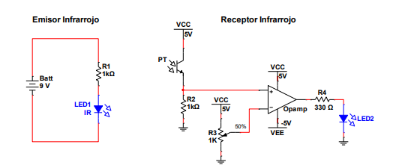

Ubica los circuitos emisor y receptor uno delante del otro. Ajusta el potenciómetro de manera que el LED en el receptor solo encienda cuando el LED infrarrojo y el fototransistor se encuentren uno frente al otro. Tanto el LED infrarrojo como el fototransistor son dispositivos direccionales, así que asegúrate de que exista una línea de visión directa entre ambos, sin obstrucciones.

A continuación, incrementa la distancia entre el emisor y el receptor, manteniendo la comunicación entre ambos (LED del receptor encendido). Puede que sea necesario calibrar el potenciómetro a medida que se alejan los circuitos para mantener la correcta detección de la señal luminosa.

Una vez que se llegue al alcance máximo, mide la distancia a la que se encuentran los circuitos y toma nota del valor:



Emisor Infrarrojo



Receptor Infrarrojo



Distancia

Distancia máxima: **5cm**

Una vez determinada la distancia máxima, verifica que, al bloquear la línea de visión entre el emisor y el receptor con un objeto, el indicador (LED) del receptor se apague.



Emisor Infrarrojo

Objeto

Receptor Infrarrojo

Ahora determina el voltaje y la corriente en el emisor. Mide el voltaje directamente en el LED infrarrojo y calcula la corriente que lo atraviesa midiendo el voltaje en la resistencia (mediante ley de Ohm):

|  |  |
| --- | --- |
| Voltaje en el LED infrarrojo | Corriente en el LED infrarrojo |
| **1.148v** | **1.148mA** |

###### Detector de objetos por obstrucción a larga distancia

Modifica el circuito emisor como se muestra en el siguiente diagrama (mantén el receptor sin cambios):

**Emisor Infrarrojo de larga distancia**

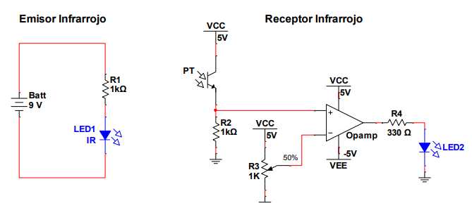

Con ayuda del osciloscopio mide la señal en la salida del temporizador:

|  |  |
| --- | --- |
| **Parámetro** | **Valor** |
| Amplitud | **\*** |
| Frecuencia | **\*** |
| Ciclo de trabajo | **\*** |

Ahora mide el voltaje pico y promedio en la resistencia R1 y determina las corrientes correspondientes que atraviesan el LED infrarrojo:

Valor de la resistencia: ________________

|  |  |  |  |
| --- | --- | --- | --- |
| **Voltaje** | **Valor** | **Corriente** | **Valor** |
| Pico |  | Pico |  |
| Promedio |  | Promedio |  |

A continuación, mide la distancia máxima de comunicación entre el emisor y receptor (recuerda las consideraciones tomadas en la primera parte). Registra tu medición:

Distancia máxima: **7cm**

###### Detector de objetos por reflexión a media distancia

Utiliza los mismos circuitos del ejercicio anterior para detectar objetos por reflexión. Ubica al receptor paralelo al emisor, como se muestra en el siguiente esquema:



a

Objeto

Emisor Infrarrojo



Receptor Infrarrojo

Distanci

Energiza los circuitos y determina las distancias mínima y máxima a la que se pueden detectar objetos con este arreglo.

**Debido a que no contaba con los materiales o valores necesarios utilicé los más próximos con los que contaba, sin embargo, el circuito no funcionó correctamente.**

Distancia mínima: **0cm, no encendió el led por reflexión**

Distancia máxima: **0cm, no encendió el led por reflexión**

### Cuestionario

1. ¿Qué relación existe entre el alcance del detector y la corriente del LED infrarrojo? **Mientras más corriente tenga el LED, puede obtener más alcance.**
2. ¿Qué usos o aplicaciones podría tener el detector implementado en esta práctica? **Desde seguridad (detectores) hasta conteo (contando las veces que se apaga el led), este tipo de circuitos son utilizados hasta en los controles de TV**
3. ¿Cómo influye la luz circundante al funcionamiento del circuito detector? ¿La luz artificial o solar puede afectar de manera negativa el alcance del detector? ¿Cuáles serían las condiciones ideales de operación del detector implementado? **Si, sin embargo, existen sensores que toman esto en cuenta y proporcionan cierta protección contra ello. La condición ideal para estos sensores es estar en una capsula totalmente sellada y vacía, en la cual no habrá interferencias entre el emisor y el receptor.**
4. ¿Qué elementos sería necesario agregar al detector visto en esta práctica a fin de poder transmitir información? Realiza un diagrama a bloques de un sistema de comunicación por luz infrarroja completo. **Para poder implementar comunicación es necesario agregar un codificador (para saber que señal infrarroja será enviada) y un decodificador (para saber que significa la señal recibida).**
5. Investiga cual es la tasa máxima de transferencia de datos mediante comunicación infrarroja. ¿Qué limita la velocidad de transferencia? **Dependiendo del protocolo utilizado esta tasa de transferencia oscila de los 9600 bits/s hasta los 4 Mbits/s. Las limitantes son potencia, una línea de visión directa.**
6. Investiga en la hoja de datos de un LED infrarrojo: ¿Cuál es la corriente máxima constante que puede soportar? ¿Cuál es la corriente máxima pulsada que soporta, durante que intervalos de tiempo y con qué frecuencia? **100mA constantes y 1 A en intervalos de 100µs.**

### Conclusiones

En esta práctica aprendimos que un led tiene más alcance mientras se le alimente más corriente, sin embargo, los LEDs tiene un límite de corriente soportada, sin embargo, al emitir la corriente por pulsos podemos estrechar este límite.

**Universidad Autónoma de Baja California**

FACULTAD DE CIENCIAS QUÍMICAS E INGENIERÍA

Ing. en Computación

**Laboratorio de Electrónica Avanzada**

#### SCR

##### Objetivo: Construir y realizar mediciones en circuitos que permitan comprender el funcionamiento del SCR tanto en corriente directa (CD) como corriente alterna (CA).

Material:

* 1 rectificador controlado de silicio C106, C122, NTE5455 o similar
* 1 transistor NPN 2N2222
* 1 diodo rectificador 1N4002 o similar
* 1 transformador de 12V
* Resistencias: 56Ω, 1KΩ, 1KΩ
* 1 potenciómetro de 50KΩ
* 2 pushbutton normalmente abiertos
* 1 interruptor sencillo
* 1 foco incandescente de 6V
* Protoboard
* Alambre para conexión
* 1 Multímetro digital
* 1 punta para osciloscopio
* 1 punta para generador
* 2 puntas para fuente

### Introducción

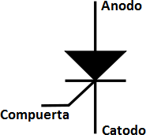El rectificador controlado de silicio (SCR) es un dispositivo de 3 terminales que permite el control del flujo de la corriente, tanto alterna como directa. Su función es similar a la del diodo común, con la diferencia de que cuenta con una tercera terminal de disparo (Compuerta o Gate), la cual se utiliza para indicarle al SCR cuando debe de comenzar a conducir mediante la aplicación de una pequeña corriente en la misma.

Una vez disparado, el SCR continuará conduciendo corriente entre Ánodo y Cátodo, siempre y cuando esta corriente no descienda por debajo de una corriente de umbral o corriente de sostenimiento entre estas mismas terminales.

Cuando el SCR se desactiva, vuelve a sus condiciones iniciales, por lo que será necesario aplicar nuevamente un pulso en su compuerta para comenzar la conducción.

### Procedimiento

###### Control de potencia de CD

Construye el siguiente circuito, el cual permite controlar el flujo de corriente directa hacia una carga:

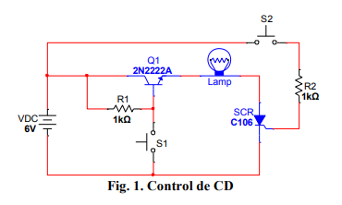

Presiona el botón S1 y anota lo que sucede: **A simple vista no parece ocurrir nada, pero la entrada Base del transistor es aterrizada.**

A continuación, presiona el botón S2 y anota lo que sucede: **La entrada gate del SCR es energizada permitiendo el paso de la corriente, encendiendo la lámpara.**

Mide el voltaje entre Ánodo y Cátodo del SCR en los siguientes casos:

|  |  |  |  |  |
| --- | --- | --- | --- | --- |
| **Caso** | **Voltaje (VAK)** | **Ánodo** | **-** | **Cátodo** |
| Con la lámpara apagada | **2.81v** | | | |
| Con la lámpara encendida | **0.75v** | | | |

Mide el voltaje entre Compuerta y tierra en los siguientes casos:

|  |  |
| --- | --- |
| **Caso** | **Voltaje de Compuerta (VG)** |
| Con la lámpara apagada | **0.0v** |
| Con la lámpara encendida | **0.70v** |

Mide el voltaje entre Cátodo y tierra en los siguientes casos:

|  |  |
| --- | --- |
| **Caso** | **Voltaje de Cátodo (VK)** |
| Con la lámpara apagada | **0.0v** |
| Con la lámpara encendida | **0.70v** |

###### Control de potencia en CA

Construye el circuito que se muestra:

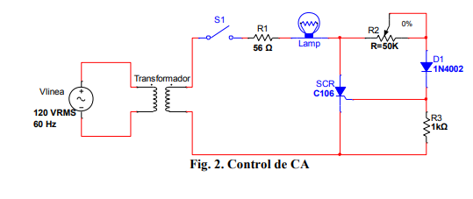

Con ayuda del osciloscopio, registra la señal de salida del transformador:

|  |  |
| --- | --- |
| **Parámetro** | **Valor** |
| Amplitud |  |
| Frecuencia |  |
| Periodo |  |

Conecta el osciloscopio directamente a las terminales de la lámpara. Ubícate en el mínimo valor de resistencia del potenciómetro y comienza a girarlo lentamente hasta que la lámpara encienda, toma lectura de la señal que se observa:

|  |  |
| --- | --- |
| **Parámetro** | **Valor** |
| Amplitud |  |
| Tiempo de conducción |  |
| Ciclo de trabajo |  |

***Anexa algunas capturas (fotografías) de la señal generada como se observa en el osciloscopio***

Continúa girando el potenciómetro hasta obtener el máximo brillo posible de la lámpara. Registra la señal que se observa en el osciloscopio.

|  |  |
| --- | --- |
| **Parámetro** | **Valor** |
| Amplitud |  |
| Tiempo de conducción |  |
| Ciclo de trabajo |  |

***Anexa algunas capturas (fotografías) de la señal generada como se observa en el osciloscopio***

### Cuestionario

1. En base a los resultados obtenidos, ¿Qué sucede cuando se aplica un pulso en la compuerta el SCR trabajando con CD? **Este permite el paso de la corriente desde ánodo a cátodo.**
2. Investiga en que consiste la corriente de sostenimiento (IH o IHOLDING) en un SCR. ¿Entre que terminales se debe de aplicar? **Es la corriente mínima necesaria para que el SCR siga en el estado activo, cuando esta corriente es menor que IH, el SCR pasa al estado de bloqueo. Se aplica entre las terminales Ánodo y Cátodo.**
3. Cuando se trabaja con CA, ¿cómo es posible mantener al SCR trabajando si la corriente entre sus terminales Ánodo y Cátodo está variando? ¿Cómo debe de ser el pulso que se aplica en la compuerta? **Positivo.**
4. ¿A qué se debe que se pueda variar la intensidad luminosa de la lámpara cuando se controla CA?

¿Sería posible hacer lo mismo cuando se controla CD? **A que el SCR se activa justo cuando la onda va empezar a descender o ya está descendiendo, mientras más cerca este de los 0v menos voltaje le llega a la lámpara y, por lo tanto, menos intensidad luminosa emite. No creo que sea posible realizar esto con corriente directa.**

### Conclusiones

El SCR funciona como un interruptor, sin embargo, este a la hora de ser activado no se desactiva hasta que la corriente deja de fluir, por lo tanto, la única forma de apagarlo (regresarlo al estado de bloqueo) se debe dejar de energizar. El principal problema con el SCR es que solamente puede ser activado con voltajes positivos, ya que está pensado para voltaje de corriente continua.

**Universidad Autónoma de Baja California**

FACULTAD DE CIENCIAS QUÍMICAS E INGENIERÍA

Ing. en Computación

**Laboratorio de Electrónica Avanzada**

#### Control de Potencia con TRIAC

##### Objetivo: Construir y realizar mediciones en circuitos que permitan comprender el funcionamiento de los TRIAC en corriente alterna (CA).

Material:

* 1 TRIAC 2N6347 o similar
* 2 diodos rectificadores 1N4001 o similar
* 1 opto acoplador 4N25 o similar (MCT2, CNY17-2, TLP-621)
* 1 potenciómetro de precisión de 1KΩ
* Resistencias de 33Ω, 330Ω
* 1 capacitor de 1000uF
* 1 foco incandescente de 6V
* 1 transformador de 12V
* Protoboard
* Alambre para conexión
* 1 Multímetro digital
* 1 punta para osciloscopio
* 1 punta para generador
* 2 puntas para fuente

### Introducción

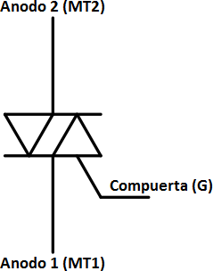El Tríodo para Corriente Alterna (TRIAC) es un dispositivo tiristor capaz de conducir corriente en ambos sentidos cuando es activado, y mantiene el estado de conducción hasta que la corriente entre sus terminales principales cambia de sentido, por lo que su funcionamiento básico es el mismo que el de un Rectificador Controlado de Silicio (SCR), con la obvia diferencia de que el TRIAC tiene mayor utilidad al trabajar con corriente alterna.

Otra diferencia entre el SCR y el TRIAC, es que este último puede activarse con un pulso de corriente en cualquier sentido (negativo o positivo). Dicho pulso debe de aplicarse entre la compuerta (G) y la terminal MT1 a fin de que pueda iniciar la conducción en el TRIAC.

### Procedimiento

###### Control de potencia en CA

Construye el siguiente circuito, el cual permite controlar la intensidad luminosa de una lámpara de CA:

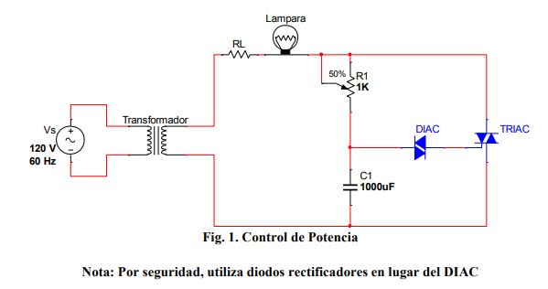

Mide la señal que se está aplicando desde las terminales de salida del transformador y llena la siguiente tabla:

|  |  |
| --- | --- |
| **Parámetro** | **Valor** |
| Amplitud | **\*** |
| Frecuencia | **\*** |
| Periodo | **\*** |

Ajusta el potenciómetro justo antes de que comience a encender la lámpara. Conecta el osciloscopio en las terminales de la lámpara y llena la siguiente tabla según se indica:

|  |  |  |  |  |
| --- | --- | --- | --- | --- |
| Parámetro | Con la lámpara apagada | Con la lámpara a intensidad baja | Con la lámpara a intensidad media | Con la lámpara a máxima intensidad |
| Amplitud Pico-Pico | **\*** | **\*** | **\*** | **\*** |
| Tiempo de  conducción | **\*** | **\*** | **\*** | **\*** |
| Ciclo de trabajo | **\*** | **\*** | **\*** | **\*** |

###### NOTA: Anexa capturas (fotografías) de las señales como se observan en el osciloscopio

Con la lámpara a una intensidad media, mide la señal en la **compuerta** del TRIAC (con respecto a la terminal

**MT1**):

|  |  |
| --- | --- |
| Parámetro | Con la lámpara a intensidad media |
| Amplitud Pico-Pico | **\*** |
| Tiempo de conducción | **\*** |
| Ciclo de trabajo | **\*** |

###### NOTA: Anexa capturas (fotografías) de las señales como se observan en el osciloscopio

**Control de potencia en CA mediante CD**

Construye el circuito que se muestra:

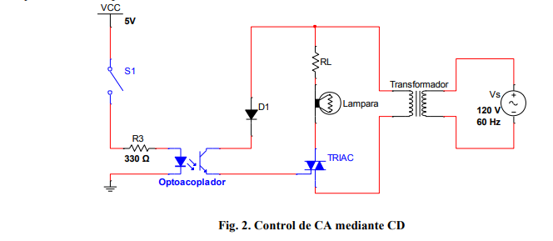

Cierra el interruptor S1, la lámpara debe de encender. En caso contrario, revisa el circuito.

Con la lámpara encendida, conecta el osciloscopio entre las terminales de ésta. Registra la señal que se observa en el osciloscopio:

|  |  |
| --- | --- |
| **Parámetro** | **Valor** |
| Amplitud | **\*** |
| Tiempo de conducción | **\*** |
| Ciclo de trabajo | **\*** |

###### NOTA: Anexa capturas (fotografías) de la señal como se observa en el osciloscopio

Con la lámpara encendida, mide la señal en la compuerta (con respecto a la terminal MT1):

|  |  |
| --- | --- |
| **Parámetro** | **Valor** |
| Amplitud | **\*** |
| Tiempo de conducción | **\*** |
| Ciclo de trabajo | **\*** |

###### NOTA: Anexa capturas (fotografías) de la señal como se observa en el osciloscopio

**Cuestionario**

1. ¿Qué ventajas presenta el circuito de control de potencia en CA usando TRIAC con respecto al circuito con SCR analizado en la práctica anterior? ¿Cuál aprovecha mejor la energía? **El TRIAC tiene la ventaja de poder ser activado por voltajes negativos, por lo que aprovecha toda la onda de la CA, en comparación con el SCR que solo aprovecha la parte positiva.**
2. Investiga bajo qué condiciones se inicia la conducción en un DIAC, ya que este no posee una terminal de disparo (compuerta). ¿Qué rango de voltajes maneja un DIAC común? **El DIAC inicia la conducción solo al haberse superado su tensión de disparo alternativa.**
3. Indica las posibles aplicaciones que podría tener el circuito de control de CA mediante CD. Toma en cuenta que cualquier señal digital podría activar el opto acoplador. **Regular un motor de CA, atenuar una luz (como lo visto en la práctica).**
4. Explica cómo se podría aplicar un circuito de control digital para manipular la intensidad luminosa de la lámpara en el circuito de control de CA mediante CD. **Simulando una resistencia variable con el uso de botones/dip switches y resistencias.**

### Conclusiones

### En esta práctica comprendimos el funcionamiento practico de los TRIACs, DIACs, OPTO-ACOPLADORES y demás. Gracias a esto aprendimos a controlar la corriente alterna con el uso de la corriente directa y aplicarlo a otro tipo de circuitos.

### Carpeta de videos y fotos de los circuitos

### <https://photos.app.goo.gl/q9pbVfSdRA468USG9>